**¿Tienes iPhone? La app de inDrive presenta nuevo diseño y suma funciones de *Live Activity***

**Panamá, 16 de octubre de 2023 -** inDrive, la plataforma de movilidad con precios justos de mayor crecimiento global, ha presentado una renovación de su interfaz para las personas que utilizan iPhone, añadiendo nuevas funciones a su aplicación.

Estas incluyen soporte en *Live Activity*, así como un diseño de aplicación actualizado que es moderno, nuevo y fácil de usar. Esta renovación reciente tiene como objetivo hacer que el uso de la aplicación de inDrive sea más sencillo y eficiente.

*Live Activity* o actividad en vivo es una tecnología innovadora empleada en el sistema operativo iOS 16 para iPhone. Permite a los usuarios fijar datos de una aplicación directamente en su pantalla de bloqueo y así mantenerse al tanto de las actualizaciones importantes.

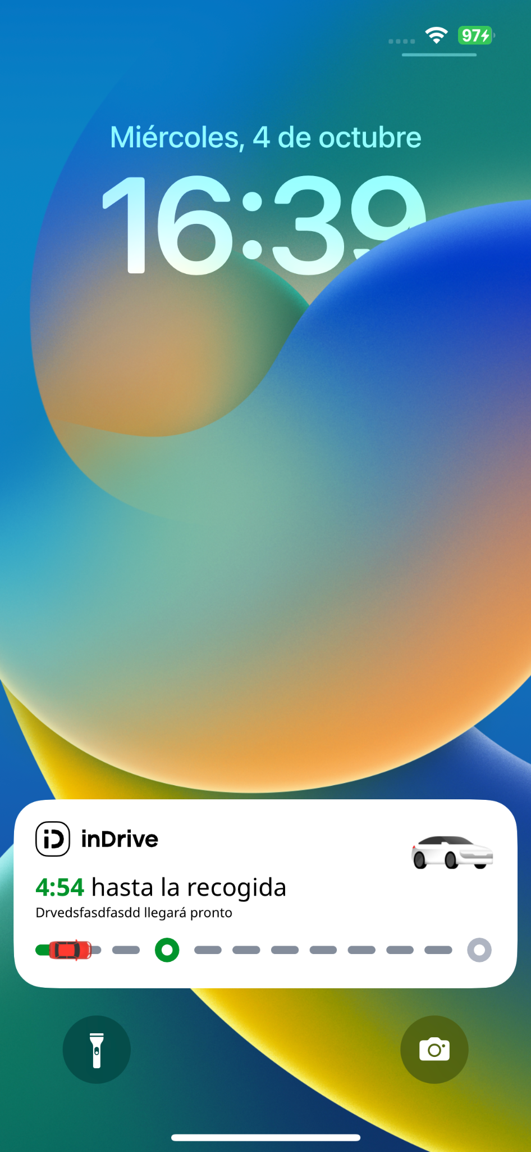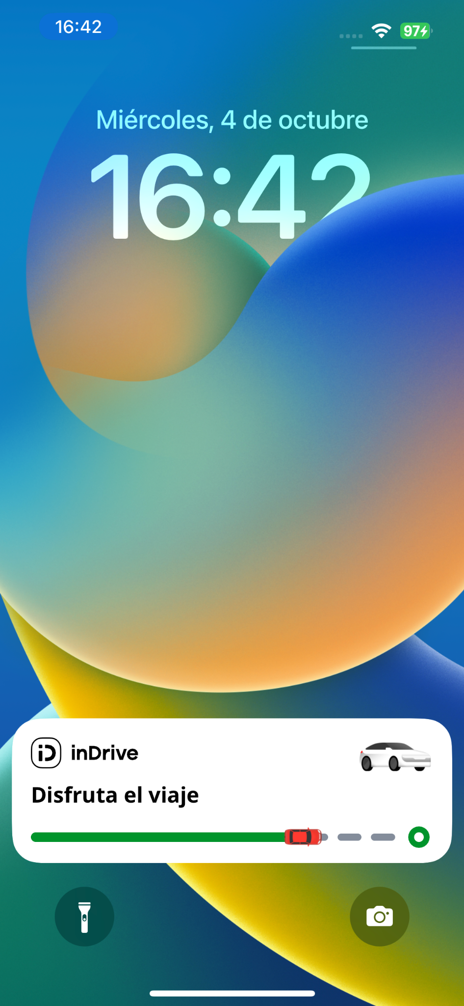

Con la actividad en vivo habilitada, los usuarios ahora pueden ver los detalles de un viaje ordenado ya sea en su pantalla de bloqueo o en su isla dinámica. Esto incluye el nombre del conductor, así como el color y la matrícula del coche y la hora aproximada de llegada. Ya no es necesario desbloquear el teléfono ni abrir la aplicación para visualizar esta información, lo que ahorra tiempo y mejora la usabilidad de la app.

La segunda actualización importante es el rediseño de la plataforma. Para esto, inDrive estudió las necesidades de los usuarios con el objetivo de mejorar su experiencia y al mismo tiempo, renovar el diseño de la aplicación para hacerla más fácil de usar, sin alterar sus funciones principales.

*“En inDrive ponemos en el centro de nuestra operación a las personas, por esto, siempre buscamos satisfacer las expectativas de nuestros pasajeros y conductores. Después de realizar una serie de encuestas con el objetivo de descubrir qué quiere ver la gente en nuestra aplicación, hoy estamos presentando la nueva actualización que va a generar una experiencia más cómoda y segura de usar.”* afirmó**Evgeny Guryanov, vicepresidente de producto de inDrive.**

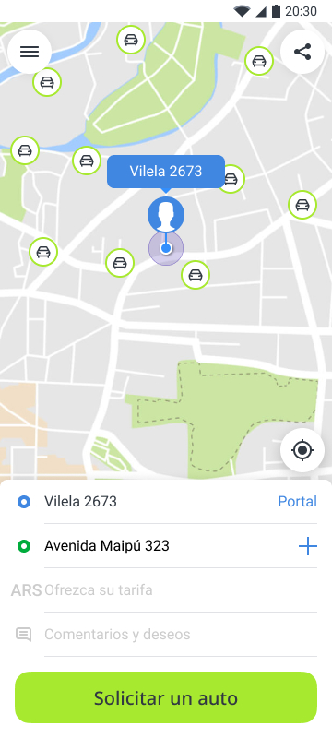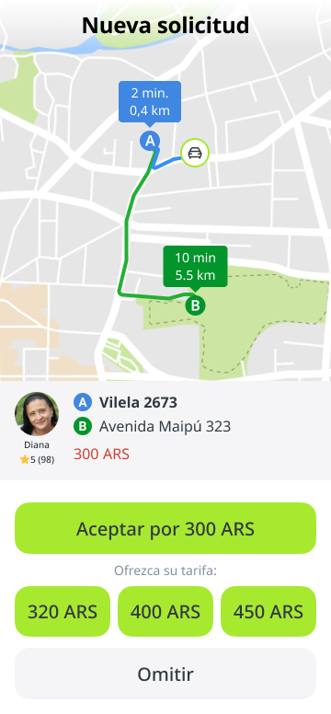

De este modo, la empresa ha atendido las necesidades y expectativas de las personas, utilizando las últimas tendencias de la experiencia del usuario para mejorar la aplicación. Como resultado, el diseño ha cambiado significativamente; La aplicación ahora tiene una apariencia nueva, bien organizada y concisa, con texto fácil de leer.

Para obtener más información sobre inDrive.Tech, visite <https://medium.com/@indrive-tech>

###

**Acerca de** [**inDrive**](https://indriver.com/es/city/)

inDrive es una plataforma global de servicios urbanos y movilidad con sede en Mountain View, California, EE. UU. La aplicación inDrive se ha descargado más de 175 millones de veces y fue la segunda aplicación de movilidad más descargada en 2022. Además de viajes compartidos, inDrive ofrece una extensa lista de servicios urbanos, que incluyen transporte de ciudad a ciudad, carga y servicios a domicilio. , entregas y búsqueda de empleo.

inDrive opera en más de 40 países alrededor del mundo. Apoya a las comunidades locales a través de oportunidades de desarrollo basadas en el modelo de pago entre pares, así como programas de empoderamiento comunitario que contribuyan al desarrollo de la educación, los deportes, las artes, las ciencias y la igualdad de género y otras iniciativas prioritarias. Para obtener más información, visite [www.inDrive.com.](http://www.indrive.com.)